(주)텐에이아이 · DocuAX
기술연구소
[ 공개 ]

2026년 R&D 사업 제안서
AI 기반 한국형 문서 자동화 플랫폼 DocuAX

작 성 자 : 정원훈
작성일자 : 2026. 07. 01.
문서번호 : DOCUAX-RND-2026-001

사업 개요
본 사업은 한국 회사·기관 문서 작성의 표준화를 위한 AI 플랫폼 개발을 목표로 합니다.

시장 분석
□ 국내 문서 작성 시장 규모는 연간 약 3,200억원으로 추산됩니다. ○ 공공부문이 약 65%를 차지하며, 민간부문은 빠르게 성장 중 ○ 한컴오피스·MS Office 사용자 약 800만명
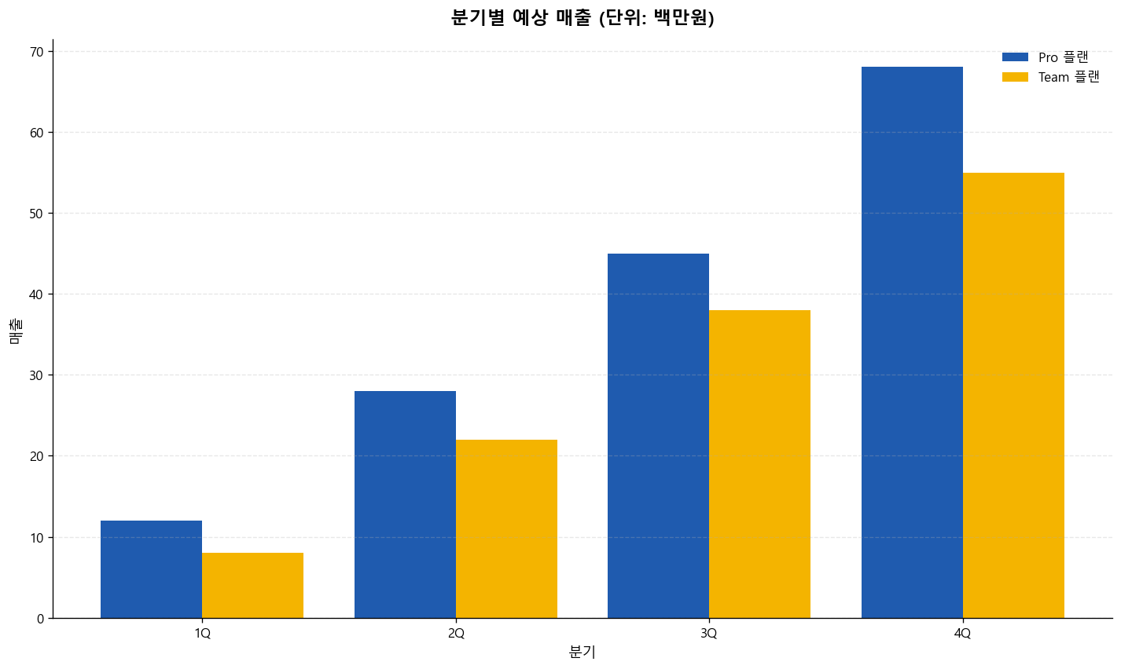
분기별 예상 매출 (단위: 백만원)

시스템 아키텍처
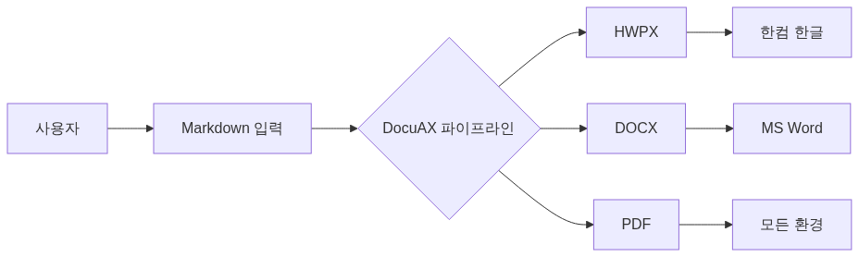

핵심 수식
문서 변환 정확도 함수는 다음과 같이 정의됩니다:
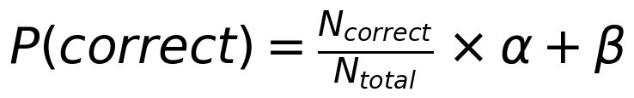
여기서 α는 양식 매칭 가중치, β는 검토 보정 상수입니다.

사용자 분포
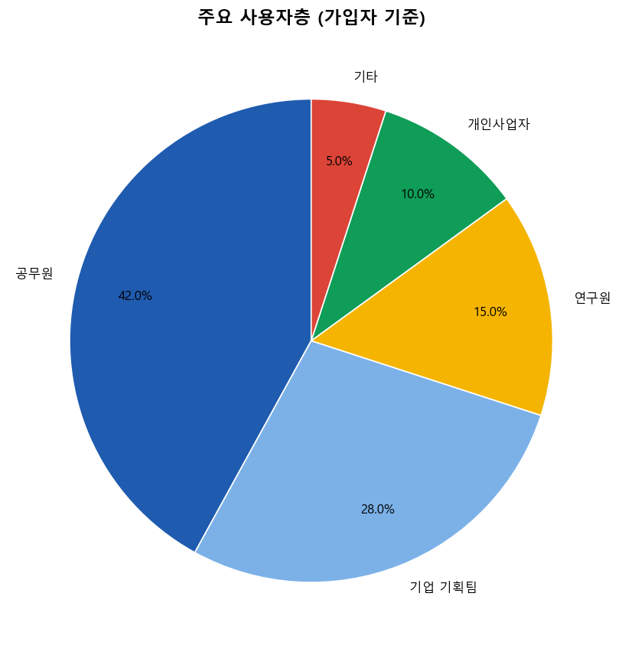
주요 사용자층 (가입자 기준)

결론
□ 본 R&D 사업은 명확한 시장 수요에 기반합니다
□ 기술적 차별점은 한국 공문서 표준 양식 학습입니다
□ 2026년 7월 베타 출시 → 2027년 정식 출시 계획

